南洋佛教 NANYANG BUDDHIST

Dear Sir,

The Nanyang Buddhist is a quarterly journal published by the Singapore Buddhist Federation with the release of its inaugural issue on 30 May 1969; it remains one of the longest on-going Buddhist journals in Singapore.

The main objective of publishing this journal is for purification of human minds and propagation of genuine Buddhism through dissemination of selected high quality articles in both Chinese and English on Dharma and Prajna. Through subscription and complimentary distributions, this Journal has not only reached every corner of Singapore, but also being read by avid readers in this region. To maintain this publication, we rely heavily on sponsorship while the Federation absorbs the deficit.

This widely circulated Buddhism publication can help advertisers effectively promote
their products and services. We welcome all business organizations to advertise with us
and reap tremendous returns on their advertising dollars.

With your strong support and sponsorship, we believe this wholesome publication will continue to enlighten our readers tremendously and indefinitely.

With Dharma Greetings and Best wishes.

The Editorial Board of Nanyang Buddhist

SPONSORSHIP FORM

Name: _______________________________________________________________________________

Contact Nos: Hp：_________________________Office ：__________________________________

Address：____________________________________________________________________________

____________________________________ Postal Code: __________________________________

Amount: _________________________ Cheque No：_______________________________________

Fund transfer: 103-308-670-4 (UOB) / PAYNOW: S64SS0008KNY1：______________________

* For $10 and above, you may choose any item in option A or B below
(Please tick at appropriate box)

A. Make a wish （ Name ）____________________________________
Wisdom Health Free From Impediment Others ____________
B. Transfer merit to （Name）______________________________________
Fortune and Wisdom Longevity Others ____________________

Please send crossed cheque made payable to：Nanyang Buddhist
59 Lorong 24A Geylang, Singapore 398583
* 1. Please send a latest issue to me 2. Please stop sending

Nanyang Buddhist Sponsorship QR Code 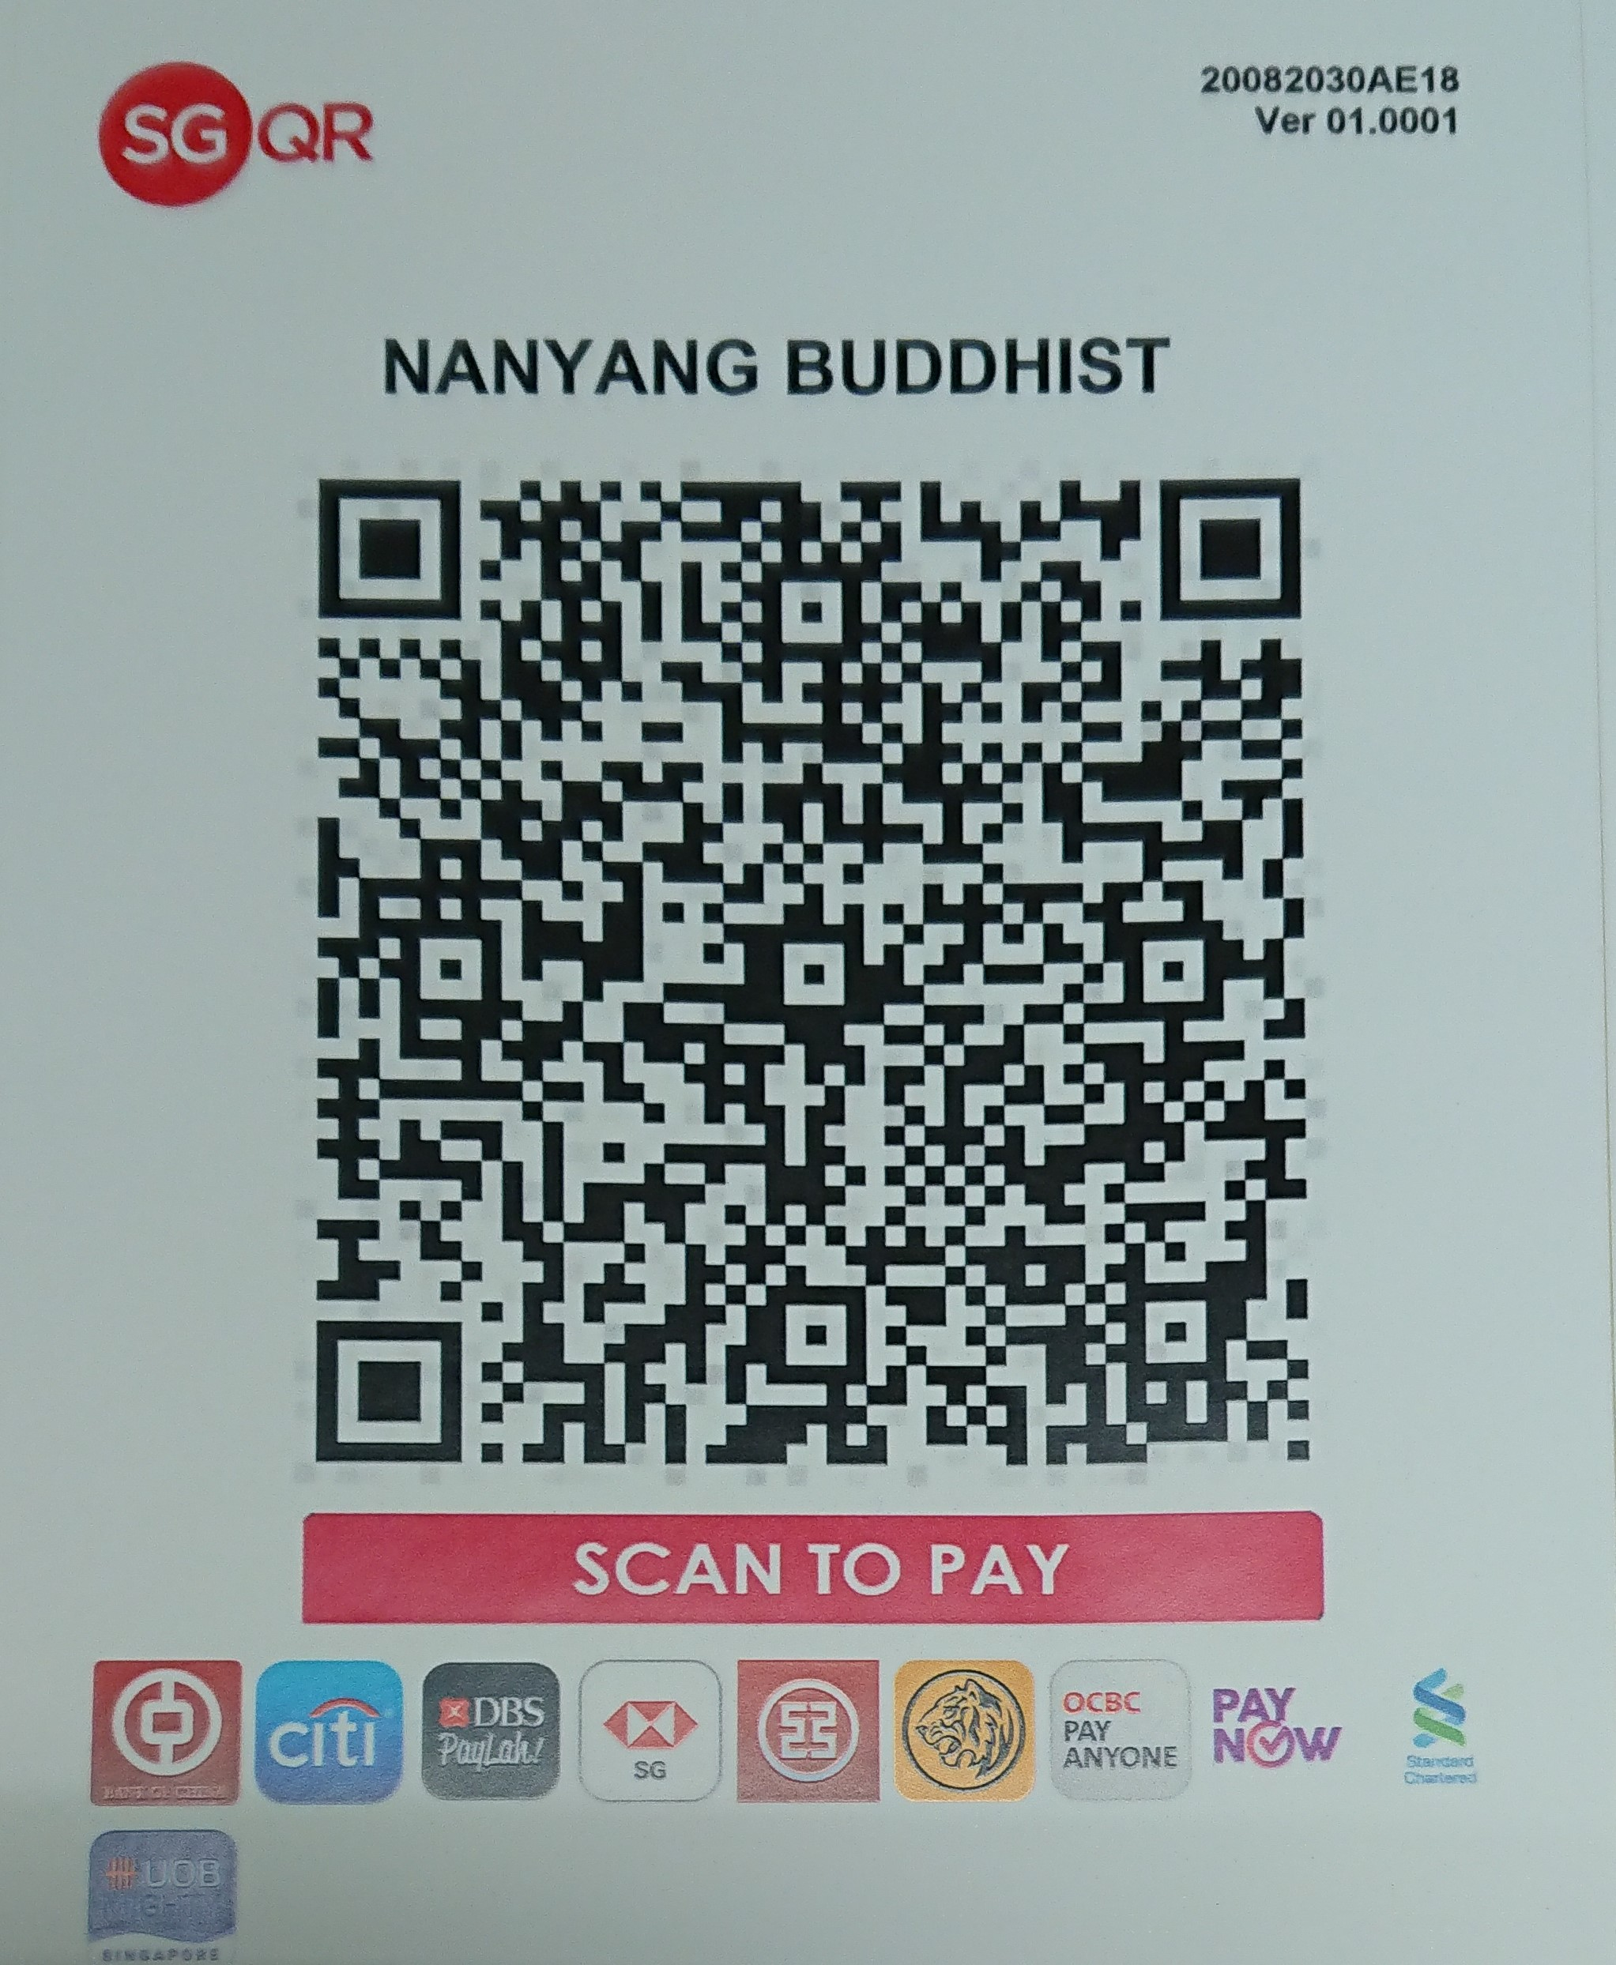
致读者们：

《南洋佛教》是新加坡佛教总会出版的季刊，创刊于1969年5月30日，至今50年，从未间断，是我国历史悠久的长寿佛教杂志。

本刊一直以来秉持着净化社会人心、弘扬佛教教义的宗旨，运用文字般若以培养大众对正信佛教的认识。“南洋佛教”是以免费赠阅的方式流通于我国各个角落，发行网尚遍及中港台及东南亚一带。杂志的营运与印刷费用，全赖四众佛徒的助印与微少的广告费用支持，不敷之处，全由佛总承担。

佛经有云：“诸供养中，以法供养为最” ，欢迎大家助印，让更多的人能够得到佛法滋润，使法音永远流传。

这份广为流传的佛教刊物，相信能助商家们促销其产品与服务。因此，欢迎各行各业的商家们在《南洋佛教》刊登广告以收事半功倍之广告效益。

此外，助印方式随喜，所谓“滴水成海，积沙成塔”，无论多寡，您的支持就是弘扬佛教文化的一股力量。

南洋佛教 启

南 洋 佛 教 助 刊 表 格2

姓名 / Name: _________________________________________ 助印款项 / Amount : _____________________________

联络电话 / Contact Nos:_______________________________ 支票号码 / Cheque No：___________________________

转账/ Fund transfer/Pay Now: 账号：103-308-670-4（UOB）/ PayNow: S64SS0008KNY1:_____________

地址 / Address：_______________________________________________ 邮区 / Postal Code: ____________________

* 助 刊 10 元 以 上 者， 可 在 A. 祈 愿 或 b. 回 向 类 别 中 选 择 1 至 2 项， 在 中 加 上 ✓ 符 号。
A. 祈 愿 （ 姓 名 ）_____________________
智 慧 增 长 身 体 健 康 业 障 消 除 其 他 。。。。。。。。。。
B. 回 向 （ 姓 名）______________________
福 慧 双 增 生 辰 快 乐 莲 增 上 品 其 他 。。。。。。。。。。
请 填 妥 表 格， 连 同 划 线 支 票 （ 注 明：Nanyang Buddhist） 寄 至：
59 Lorong 24A Geylang, Singapore 398583（我 们 将 按 以 上 地 址 寄 上 正 式 收 据 ）

注：1. 请 寄 来 最 新 一 期《 南 洋 佛 教》 2. 请 不必 寄 来《 南 洋 佛 教》

南洋佛教助刊二维码

